

**11th SSTVF**

**第十一届上海大学生电视节**

**第11届上海大学生电视节首届视频广告大赛命题策略单**

**一．公益类视频广告“做好垃圾分类”命题策略单**

**命题机构**

第11届上海大学生电视节组委会

**广告主题**

做好垃圾分类，建设绿色文明

**主题阐释**

随着经济社会发展和物质消费水平大幅提高，我国生活垃圾产生量迅速增长，环境隐患日益突出，已经成为新型城镇化发展的制约因素。实施生活垃圾分类，可以有效改善城乡环境，促进资源回收利用，加快资源节约型、环境友好型社会建设，提高新型城镇化质量和生态文明建设水平。

推进生活垃圾分类要遵循减量化、资源化、无害化原则，加快建立分类投放、分类收集、分类运输、分类处理的垃圾处理系统，形成以法治为基础、政府推动、全民参与、城乡统筹、因地制宜的垃圾分类制度。到2020年底，基本建立垃圾分类相关法律法规和标准体系，形成可复制、可推广的生活垃圾分类模式，在实施生活垃圾强制分类的城市，生活垃圾回收利用率达到35%以上。

生活垃圾分类是近两年我国城乡社会建设广泛施行的一项重大举措，对发展建设社会主义文明具有重要意义，当代大学生更应成为这一制度的引领者、践行者。

关于垃圾分类制度实施更详细内容，参看2017年3月18日，国家发展改革委、住房城乡建设部颁布的《生活垃圾分类制度实施方案》及其它资料和信息。

**作品标准**

时长30秒，WMV格式，图像尺寸为标准4:3或16:9且不小于720*576，文件大小不超过100M，包含动画风格**，**画质清晰。

**投稿方式及要求**

1.即日起至2018年5月27日前将报名表（官网或其它方式下载：http:// www.sstvf.com/）发送至邮箱：guanggaodasai2018@163.com。参赛者发送电子版报名表统一命名格式为“姓名+作品类型+参赛学校”。

2.参赛电子版作品集成格式顺序为：版权页5秒（含作品类型、标题、创作者姓名、指导教师、院校信息）、倒计时5秒、正式文本30秒。片尾标版含命题机构名称“上海大学生电视节组委会”及其logo。

3. 2018年5月27日前参赛作品上传至百度云账号：王珊珊950330，加联系人好友，分享至联系人。

**奖项设置**

大赛设立一等奖、二等奖、三等奖、优秀奖若干名，颁发获奖证书，同时设立优秀指导教师奖、优秀组织奖。通过初评的作品视为入围作品，颁发入围证书，最终奖项将从入围作品中产生，对获奖作品以创作补贴或稿费的方式予以奖励。获奖作者将获邀参加颁奖典礼，获奖作品及部分入围作品将在相关会议论坛上得到驻沪国际4A公司创意总监等业界知名专家点评分析，并有机会在上海公共传播平台公开展示。

**二.商业类视频广告“高颜值APP”命题策略单**

**命题企业**

高颜值网络信息服务有限公司

**产品名称**

高颜值APP

**产品简介**

高颜值APP诞生于2016年12月，以颜值社交为支点，面向热衷于发自拍的、颜值较高且追求“美”的各类达人，提供一个使颜值成为生产力的平台。

从诗句“陌上人如玉，公子世无双”，“芙蓉不及美人妆，水殿风来珠翠香”中不难看出自古以来人们对于“美”就有着执着的追求。随着现代消费升级，对于“美”的追求成为了许多人的目标，与美相关的行业也都蓬勃发展起来。高颜值APP提倡真实社交，全民颜值票选产生实名制会员、才艺展示视频均采用无滤镜无美颜的形式上传，向平台用户展示最真实最贴近生活的高颜值达人，并为颜值达人们提供颜值变现的机会。

高颜值APP关注学生群体，致力通过赞助各类校园活动，为学生提供丰富的校园文化生活，同时也增强同学们的实践能力。高颜值APP希望，通过我们的品牌，不仅能让广大学生群体看见“美”的力量，也能看见自己的力量。

**广告主题**

推广高颜值APP

**广告目的**

传播高颜值APP的品牌理念，提升高颜值APP的品牌知名度，吸引新用户下载使用。

**广告形式**

■商业视频广告 ■商业动画广告 ■商业微电影广告

**作品标准**

1. **商业视频广告**：时长30秒，WMV格式，图像尺寸为标准4:3或16:9且不小于720*576，文件大小不超过100M，画质清晰。
2. **商业动画广告：**时长30秒，WMV格式，图像尺寸为标准4:3或16:9且不小于720*576，文件大小不超过100M，2D、3D均可，画质清晰。
3. **商业微电影广告**：时长1-3分钟，不接收少于或超出规定时长作品，图像尺寸为标准4:3或16:9且不小于720*576，文件格式WMV，画质清晰。
4. **参赛作品集成格式顺序为**：版权页5秒（含作品类型、标题、创作者姓名、指导教师、院校信息）、倒计时5秒、正式文本30秒或1-3分钟。片尾标版须含有产品企业名称“**高颜值网络信息服务有限公司**”。

**奖项设置**

商业类视频广告大赛设**“专家评审奖”**和**“企业特设奖”**。三类广告形式作品“专家评审奖”分设一等奖、二等奖、三等奖、优秀奖若干名，颁发获奖证书，同时设立优秀指导教师奖、优秀组织奖。通过初评的作品视为入围作品，颁发入围证书，最终奖项将从入围作品中产生，对获奖作品以创作补贴或稿费的方式予以奖励。获奖作品及部分入围作品将在相关会议论坛上得到驻沪国际4A公司创意总监等业界知名专家点评分析，获奖作者将获邀参加颁奖典礼。

“企业特设奖”即高颜值客户端票选：由命题机构特邀专家和企业代表共同评审，选出30份入围优秀作品，再根据作品在客户端的得票情况，在30份入围优秀作品中选出6份获奖作品。投票细则：注册用户每日可投3票；会员用户每日可投5票。具体投票细则以高颜值APP手机客户端发布的信息为准。

|  |  |  |
| --- | --- | --- |
| **企业特设奖** | **数量** | **奖金** |
| **“属你最颜控”奖** | 1 | 8888元 |
| **“颜控达人”奖** | 2 | 6666元 |
| **“颜控进行时”奖** | 3 | 2333元 |

**投稿要求**

1.即日起至2018年5月27日前将报名表（官网或其它方式下载：http:// www.sstvf.com）发送至邮箱：guanggaodasai2018@163.com。参赛者发送电子版报名表统一命名格式为“姓名+作品类型+参赛学校”。

2. 2018年5月27日前所有参赛作品上传至百度云账号：王珊珊950330，加联系人好友，分享至联系人。商业类视频广告作品同时上传至命题企业“高颜值APP”手机客户端比赛活动专区（扫描高颜值APP客户端二维码

）。**注意：商业类视频广告作品均要上传至百度云和高颜值客户端，否则按无效处理。**

**相关信息获取：**

**高颜值网络信息服务有限公司logo**



**命题企业主页链接：** [**www.yanzhi.top**](http://www.yanzhi.top)

**高颜值APP客户端二维码**



**第11届上海大学生电视节首届视频广告大赛答疑沟通群**

**（请用高颜值APP扫码加入）**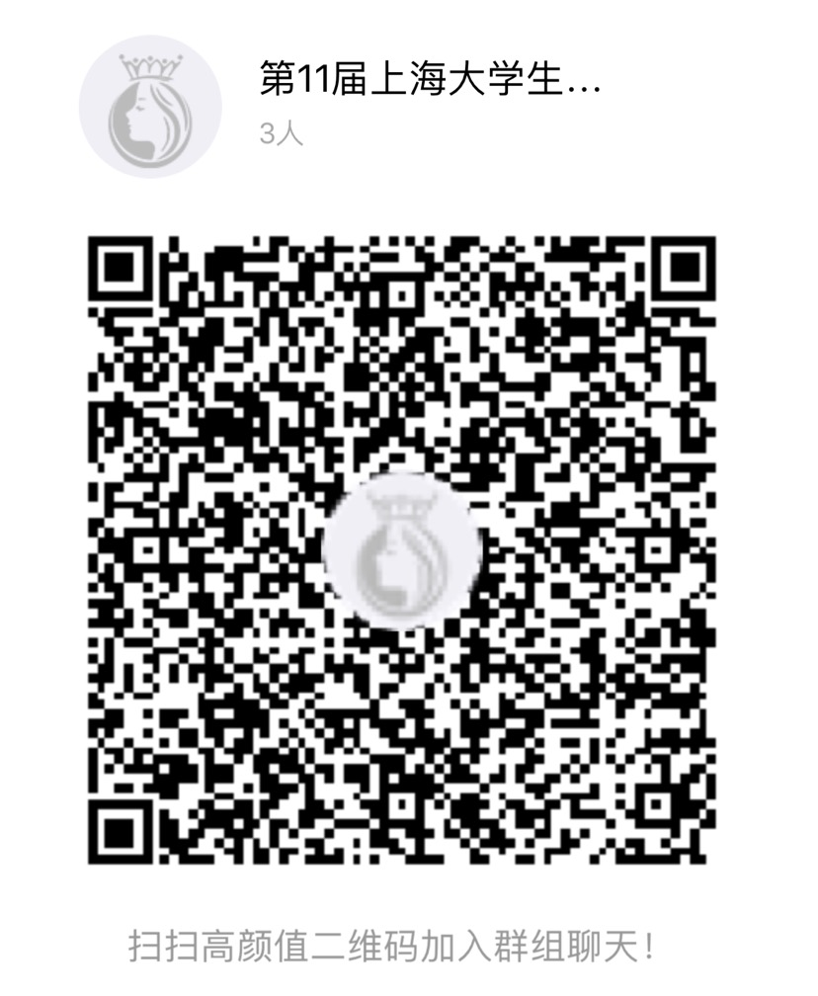

**三．相关信息获取**

**上海大学生电视节组委会及其logo**



**上海大学生电视节官网** ：http://www.sstvf.com

**上海大学生电视节官方微信**： sstvf007 (可下载报名表)

**华东师范大学传播学院主页**：http://www.comm.ecnu.edu.cn

**华东师范大学传播学院ECNU传院青年微信号**：ECNUcomm (可下载报名表)

